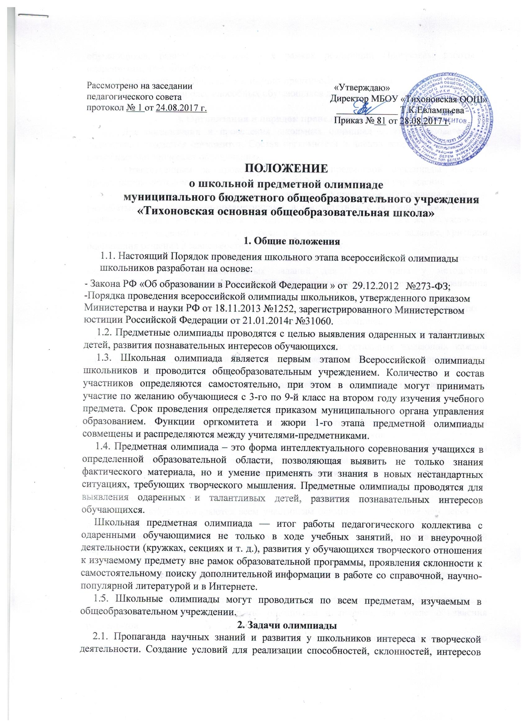
обучающихся, ранней профилизации в рамках реализации Программы работы с одаренными обучающимися.
2.2. Привлечение обучающихся к научно-практической деятельности.
2.3. Выявление наиболее способных обучающихся для участия в районных предметных олимпиадах.
3. Организация и порядок проведения олимпиады
3.1. Для организации и проведения школьных олимпиад в общеобразовательном учреждении создается оргкомитет. Состав оргкомитета и членов жюри определяются в школьных методических объединениях.
3.2. Ответственным за проведение школьной предметной олимпиады является председатель методического совета учителей общеобразовательного учреждения.
3.3. Содержание заданий тестов предоставляются Управление образования АМР или разрабатывается учителями-предметниками в соответствии с особенностями каждого учебного предмета и утверждается на методическом объединении. Там же обсуждаются решение этих заданий и количество баллов за каждое выполненное задание, критерии оценивания решения в зависимости от сложности задания.
3.4. При невозможности разработать задание в школе можно запросить тексты теоретических и экспериментальных заданий для 1 -го этапа у методистов муниципального методического кабинета муниципального органа управления образованием
3.5. Задания для олимпиад и их решения (ответы) хранятся в специальных пакетах у ответственного за организацию и проведение школьных олимпиад.
3.6. Предметные олимпиады проводятся на заседании кружка или во внеучебное время с приглашениями особо успевающих обучающихся и остальных желающих каждой параллели в специально отведенное время в учебные дни по согласованию с руководством общеобразовательного учреждения.
3.7. Олимпиада проводится для всех параллелей классов в один или несколько дней по утвержденному графику.
3.8. Олимпиаду каждой параллели классов проводят не менее двух учителей данного учебного предмета; на олимпиаде может присутствовать представитель руководства или председатель методического объединения учителей - предметников.
3.9. Со сроками и порядком проведения школьной олимпиады, обучающиеся должны быть ознакомлены не менее чем за 10 дней до ее проведения.
3.10. Олимпиадные работы проверяются учителями- предметниками в присутствии ответственного за организацию и проведение школьных олимпиад. Каждое задание оценивается отдельно.
3.11. Результаты объявляются всем участникам олимпиады не позднее чем через два дня после ее проведения.
3.12. Призерами считаются обучающиеся, занявшие I, II, III места по каждой параллели, получившие наибольшее количество баллов за всю работу. При этом могут быть указаны участники, набравшие наибольшее количество баллов по сложному заданию, даже если они не имели возможности приступить к выполнению более легких заданий.
3.13. Решение конфликтных ситуаций или апелляций по итогам школьной олимпиады рассматривает оргкомитет школьной олимпиады в течение дня после объявления результатов.
3.14. Информация о призерах 1-го этапа предметной олимпиады доводится до всего коллектива школы.
3.15. Призеры школьного этапа предметных олимпиад могут быть награждены школьными грамотами и направляются для участия в следующем этапе в соответствии с положением о районной олимпиаде по каждому предмету.
4. Права участников олимпиады
4.1. Организаторы олимпиады и учителя-предметники могут быть поощрены руководством общеобразовательного учреждения.
4.2. Обучающиеся, пожелавшие принять участие в 1-м этапе олимпиады, но по уважительной причине (болезни и т. д.) не сумевшие участвовать, могут получить специальное индивидуальное задание.
4.3. Каждый участник школьной олимпиады может ознакомиться со своей работой после объявления результатов и получить все необходимые пояснения от учителя- предметника во время последующих кружковых занятий, или во внеурочное время.
5. Ответственность участников олимпиады
5.1. Члены оргкомитета олимпиады и учителя-предметники несут ответственность за неподготовку текстов олимпиады, срыв сроков, за сохранение конфиденциальности текстов олимпиадных заданий.
5.2. Участники олимпиады во время практической работы должны беспрекословно выполнять все требования членов жюри и оргкомитета, не пользоваться подсказками, не мешать остальным участникам в выполнении практических заданий.
5.3. Приказом по общеобразовательному учреждению подводятся итоги 1-го этапа олимпиады и определяется состав участников 2-го этапа предметной олимпиады по каждому классу.
6. Делопроизводство
6.1. Отчет о проведении олимпиады составляется ответственными лицами и передается ответственному заместителю директора.

